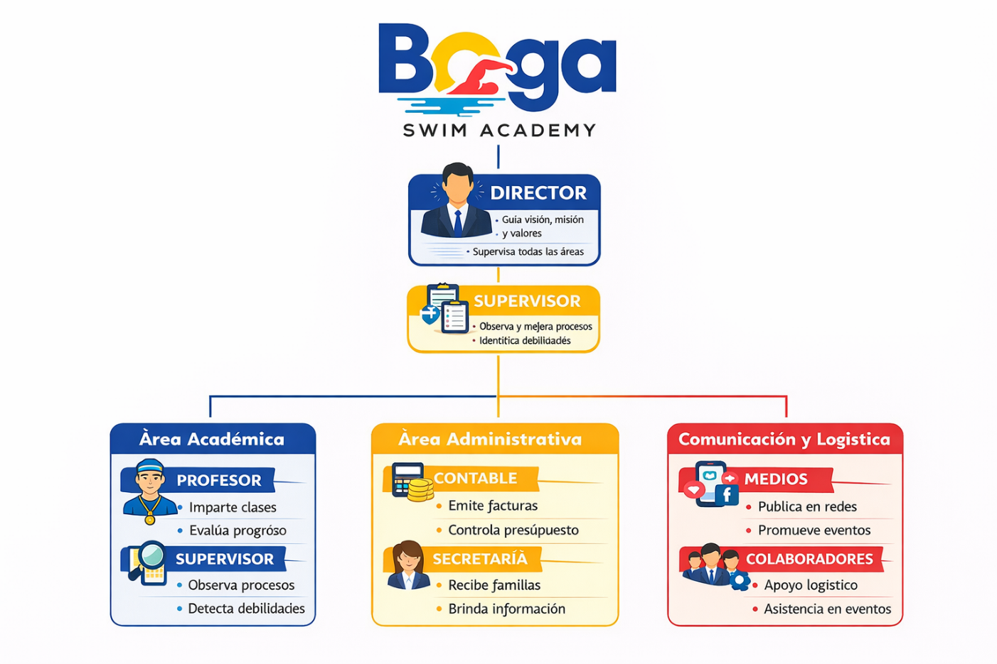

Logística de Boga Swim Academy: Organigrama: Puestos y funciones para Boga
- Director: Dirigir y guiar las visión, misión y valores de la academia.
- Profesor: Impartir las clases de natación y notificar las insistencias.
- Medios: Subir contenido a las redes y brindar información.
- Supervisor: Observa todo el proceso administrativo y pedagógico, identificando debilidades y buscando mejoras oportunas para brindar mejor calidad en el servicio.
- Contable: Hace las facturas, revisa los movimientos de la cuenta y el presupuesto en general, pagar la nómina y hacer inversiones.
- Secretaría: Recibe y da la bienvenida a las familias, orienta y brinda información.
- Colaboradores: Brinda apoyo en la logística de Boga Swim Academy.

